**Fast Tap**

**Интерфейс**

1. Герой.

Визуально:

* Шкала жизни
  + Текущее значение (свойство ,уменьшается при ударе монстром, метод удар монстра)
  + Возможное (свойство ,увеличивается от максимального уровня этапа (храним в Игре) и прокачки навыка здоровье)
* Аватарка (свойство ?, определяется при создании, неизменно)
* Отображение текущего уровня (свойство Lvl, как сумма навыков, метод у панели вернуть сумму всего)
* Кнопка награда (получение награды – монет за достижение уровня кратного 10, метод получения награды)
* 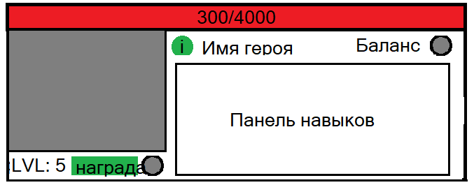Кнопка информация о герое и игре (метод получить информацию у героя и игры)
* Имя героя (свойство Name)
* Отображение баланса (баланс - свойство)
* Отображение панели навыков (свойство – Панель навыков)

Действия:

* + Просмотр информации (при клике на кнопку, всплывает окно с информацией (время в игре, максимальный уровень, максимальный баланс, монет потрачено и др. – Игра)
  + Получение награды за уровень (монеты)
  + Панель навыков

1. 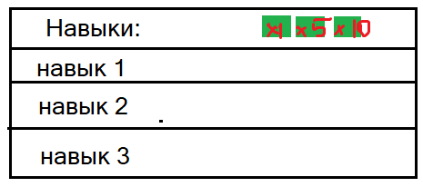Панель навыков

Будет определена как поле у героя.

Визуально:

* Строка навыки (просто лейбл)
* Режим покупки x1, x5, x10 (свойство – множитель)
* Отображение навыков

Действия:

* Выбор множителя покупок (радиобатоны)
* Список навыков

1. 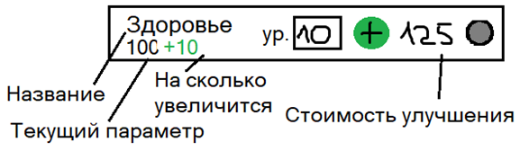Навык

Визуально:

* Название (свойство - )
* Текущий параметр (свойство)
* На сколько увеличится (свойство ? пока добавляется целое число десятков)
* Отображение текущего уровня (свойство)
* Кнопка + (метод Добавить уровень(меняется тек, увел, ур, стоимость))
* Стоимость улучшения (свойство)

Действия:

* Добавить уровень

1. 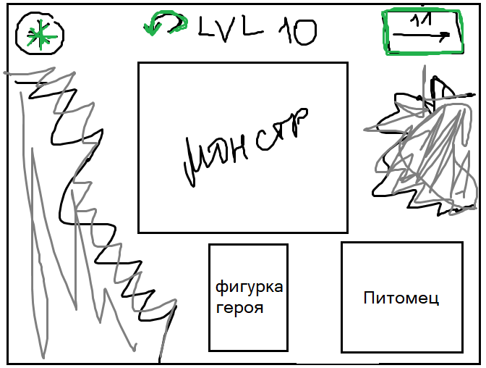Игра

Визуально:

* Монстр
* Фигурка героя (свойство - )
* Питомец
* Кнопка настройки
* Текущий уровень (свойство - )
* Кнопка перехода к другому уровню
* Кнопка обнуления уровней

Действия:

* Просмотр настроек (при клике всплывающее окно (звук, музыка, выход))
* Обнулить уровни (метод)
* Переход к следующему уровню (метод)

1. 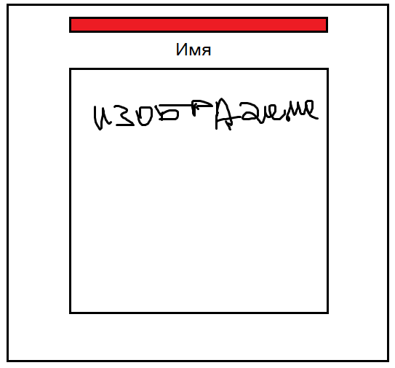Монстр

Визуально:

* Шкала жизни:
  + Текущее значение (свойство ,уменьшается при ударе героя, метод удар героя)
  + Возможное (свойство ,увеличивается от максимального уровня этапа (храним в Игре))
* Имя (свойство Name)
* Изображение

Действия:

* Клик – удар героя

1. 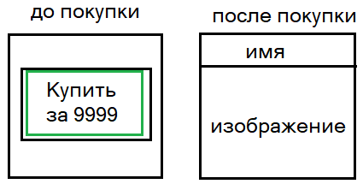Питомец

Визуально:

(до покупки)

* Кнопка купить (свойство цена)

(после покупки)

* Имя
* Изображение

Действия:

* Купить (метод)

**Общий интерфейс**

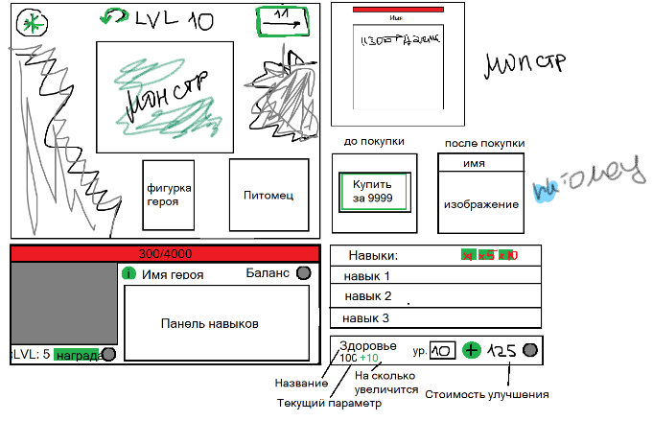

**Классы**